Mucoviscidose et Hardy Weinberg
La mucoviscidose est une maladie rare qui touche principalement les voies respiratoires provoquant des infections à l’origine de toux et d’expectorations permanentes et invalidantes. Elle touche aussi le système digestif provoquant une obstruction des voies et des canaux digestifs à l’origine de troubles digestifs et hépatiques. Peu à peu les poumons se détruisent et l’insuffisance respiratoire s’aggrave. Les individus atteints de mucoviscidose possèdent une protéine transmembranaire CFTR altérée dont le rôle en temps normal est d’excréter les ions chlorure à l’origine d’une fluidification du mucus des voies respiratoires et digestives. La mutation de cette protéine empêche l’excrétion des ions chlorures ce qui rend le mucus collant et visqueux. L’espérance de vie des personnes atteintes de mucoviscidose était de 9 ans en 1960 de 25 ans pour celles nées dans les années 1990 et pour celles nées après 2000 elle peut atteindre 40 ans selon les traitements appliqués avec une médiane à 25 ans.

Protéine CFTR transmembranaire formant un canal à ions chlorure.
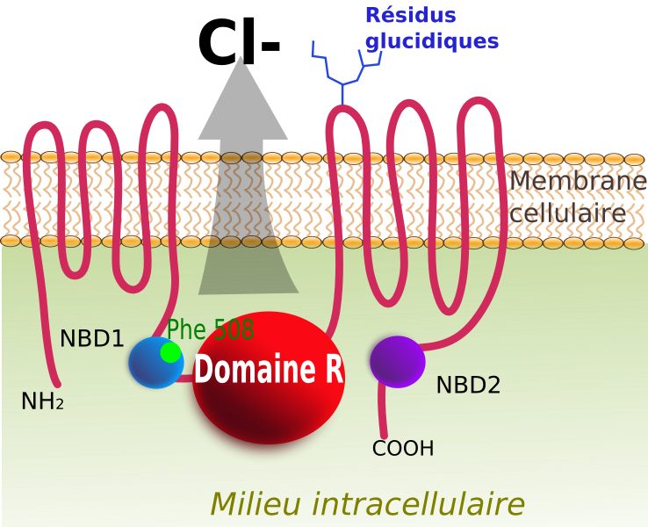
CFTR.svg, Par user:toony via Wikimédia Commons, CC-BY-SA-3.0,2.5,2.0,1.0, https://commons.wikimedia.org/wiki/File:CFTR.svg?uselang=fr

Une étude épidémiologique génétique indique que sur une population de 54 900 français, 4 sont malades et 1 639 sont porteurs sains. On notera l’allèle codant pour une protéine normale « CFTR » et l’allèle codant pour une protéine non fonctionnelle « cftr ». L’allèle « cftr » est récessif.

Consigne : Montrez que la mucoviscidose ne respecte pas le modèle de Hardy Weinberg et déterminez quelle condition n’est pas respectée. Pour cela répondez aux questions suivantes :
- Déterminez la fréquence des deux allèles CFTR et cftr.
- Calculez les fréquences théoriques des génotypes de la descendance de cette population.
- Comparons les fréquences mesurées dans la population avec les fréquences théoriques attendues dans la descendance :
  - pour le génotype homozygote dominant
  - pour le génotype hétérozygote
  - pour le génotype homozygote récessif
- Répondez au problème initial.

Correction :

Étape 1 : Calculons la fréquence des allèles dans la population étudiée.
À partir des études épidémiologiques, on peut établir les fréquences mesurées dans la population :
- u, la fréquence mesurée du génotype homozygote dominant (CFTR// CFTR),
soit (54 900 - 4 - 1 639) / 54 900 = 53 257/54 900
- v, la fréquence mesurée du génotype hétérozygote (CFTR //cftr) soit 1 639 / 54900
- w, la fréquence mesurée du génotype homozygote récessif (cftr // cftr) soit 4 / 54 900
Déterminons les fréquences des allèles
Pour CFTR : p= u + v/2 = 53257/54900 + 1639/(54900x2) = 0.985
Pour cftr : comme p + q = 1 alors q = 1 – p = 1 – 0.985 = 0.015

Étape 2 : Calculons les fréquences théoriques des génotypes de la descendance de cette population:
- probabilité d’apparition d’un homozygote dominant : p² = 0.985² = 0.970225
- probabilité d’apparition d’un hétérozygote : 2pq = 2 x 0.985 x 0.015 = 0.029550
- probabilité d’apparition d’un homozygote récessif : q² = 0.015²= 0.000225

Étape 3 : Comparons les fréquences mesurées dans la population avec les fréquences théoriques attendues dans la descendance :
- pour le génotype homozygote dominant :
  - u = (54900-4-1639)/54900 = 53257/54900 = 0.970073
  - probabilité d’apparition d’un homozygote dominant : p² = 0.985² = 0.970225
  - les 2 valeurs sont très proches

- pour le génotype hétérozygote :
  - v = 1639/54900 = 0.029854
  - probabilité d’apparition d’un hétérozygote : 2pq = 2 x 0.985 x 0.015 = 0.029550
  - les 2 valeurs sont très proches

- pour le génotype homozygote récessif :
  - w = 4/54900 = 0.000073
  - probabilité d’apparition d’un homozygote récessif : q² = 0.015²= 0.000225
  - la fréquence mesurée est nettement inférieure à la fréquence théorique attendue. Cela s’explique par la diminution de l’espérance de vie des individus atteints et ainsi une diminution de la transmission des allèles récessifs au sein de la population.

Conclusion : La mucoviscidose ne suit pas le modèle de Hardy Weinberg car la condition n°5 n’est pas respectée : il y a une sélection zygotique puisque les individus homozygote récessifs n’atteignent pas l’âge adulte.

